Legalbank Kullanım Klavuzu

LEGALBANK NEDİR?
Legalbank Mevzuat ve Kararlar Bankası isimli ürünümüz güncel ve geçmişe yönelik tüm hukuki belgelere internet üzerinden erişebilmenizi sağlayan bir elektronik hukuk bankasıdır.
www.legalbank.net internet sitesi üzerinden 7/24 saat esasına göre online erişilebilmektedir.
Legalbank yüz binlerce Yüksek Mahkeme Kararı, Mevzuat, Dilekçe ve Belge Örnekleri, Gerekçeler vb. bilgi ve belge içermektedir.
Mevcut belgeler her gün düzenli olarak güncellenmekte ve yüzlerce yeni belge eklenmektedir.

NEDEN LEGALBANK?
Günümüz koşulları, artık hemen her işlemin bilgisayarlar üzerinden yapılmasını gerekli hale getirmiştir. Bu sebeple sınırları çok geniş olan hukuk dünyasının da artık, değeri eksilmemekle birlikte kullanışlılığı azalan basılı metinlerden kurtularak hukukla uğraşı verenlerin kolay ve kısa yoldan elde edebileceği bilgilerin barındığı bir sistem haline gelmesi gerekmiştir.
- Legalbank; kullanıcılarını en rahat ve en hızlı şekilde ihtiyaç duydukları metinlere ulaştırmayı hedefleyerek kurulmuş bir elektronik hukuk bankasıdır.
- Uzman hukukçu kadrosu ve teknik ekibiyle de bu hedefine ulaşmayı kısa sürede başarmış ve her geçen gün kendisini yenileyen ve geliştiren bir çalışma politikası benimsemiştir.
- Uzman hukukçularımızın belgeler arası kurduğu ilişki ağı sayesinde örneğin; bir karar üzerinden ilgili kanun maddelerine gidebilirsiniz.
- Kanunlar ve KHK’ler maddesel olarak parçalanmış halde olduğundan her madde altında o madde ile ilgili olan, kategorize edilmiş halde sunduğumuz mevzuata,tebliğlere, yönetmeliklere, yüksek mahkeme kararlarına, dilekçe örneklerine, gerekçelere ve diğer tüm belgelere kolayca ulaşabilirsiniz.
- Legalbank arama motorumuzun kolaylığı ve hızlılığı sayesinde bulmak istediğiniz konu, kavram, karar veya mevzuatlara zaman kaybetmeden ulaşabileceksiniz.
- Hukuk camiasına yaraşır şıklık ve sadelikte tasarladığımız hukuk programımızda, karmaşık ve göz yoran hukuk programlarının aksine dilediğiniz belgeye rahatça ulaşabileceksiniz.
- Her sabah Resmi Gazete doğrultusunda güncellenen sistemimiz sayesinde tüm hukuki belgelerin en son hallerine ulaşabileceksiniz.
- Uzman hukukçu kadromuz tarafından özetlenen ve ilgili olduğu hukuki konu ve kavramlar belirlenen Yüksek Mahkeme kararlarına kolayca ulaşabilecek ve faydalanabileceksiniz.

Legalbank’a Giriş
Legalbank’a bir internet tarayıcı (internet explorer, chrome, firefox, safari vb.) ile http://legalbank.net adresine girerek ulaşabilirsiniz.

Legalbank’ı Denemek
Legalbank kullanımını tecrübe etmek için sayfanın en üstünde yer alan menüdeki “Tanıtım Aboneliği” linkini tıklayarak 3 günlük abonelik alabilirsiniz.

Legalbank’a Üye Olmak
Sayfanın en üstündeki menüde yer alan “Abonelik” linki ile “Legal Yayınevi” eticaret sitesi yardımıyla Legalbank’a üye olabilirsiniz.

Legalbank’ı Kullanmak

Kullanıcı Girişi
Sayfanın en üstündeki menüde yer alan “Kullanıcı Girişi” linline tıklayarak açılan kutuya eposta adresinizi ve şifrenizi yazarak kullanıcı girişi yapabilirsiniz. “Beni Hatırla” onay kutusunu işareyerek giriş yaptığınız takdirde, siz çıkış yapmadığınız sürece, Legalbank’ı sonraki ziyaretlerinizde otomatik olarak giriş yapılacaktır.
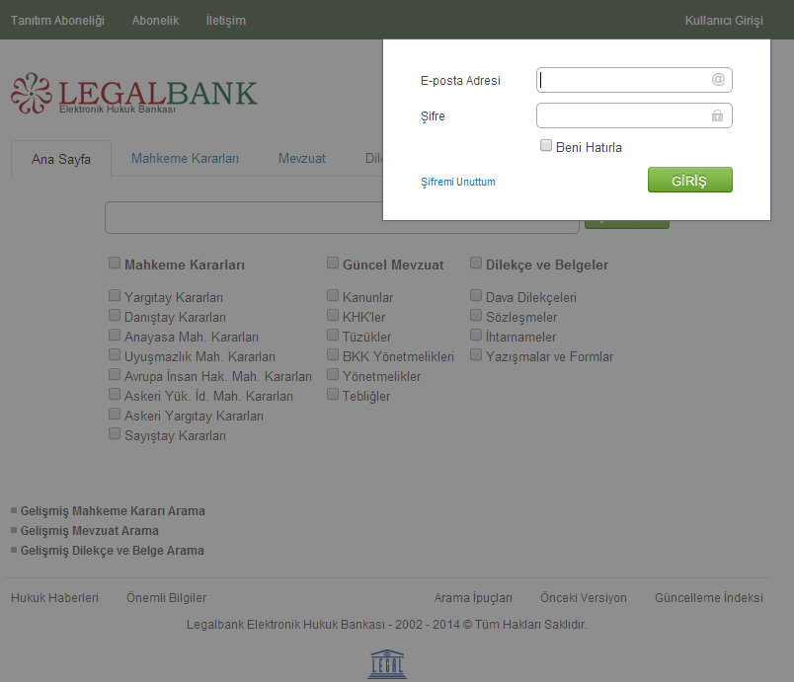

Arama
Legalbank ana sayfasındaki arama kutucuğuna aramak istediğiniz kelime veya kelime gurubunu yazarak arama yapabilirsiniz.
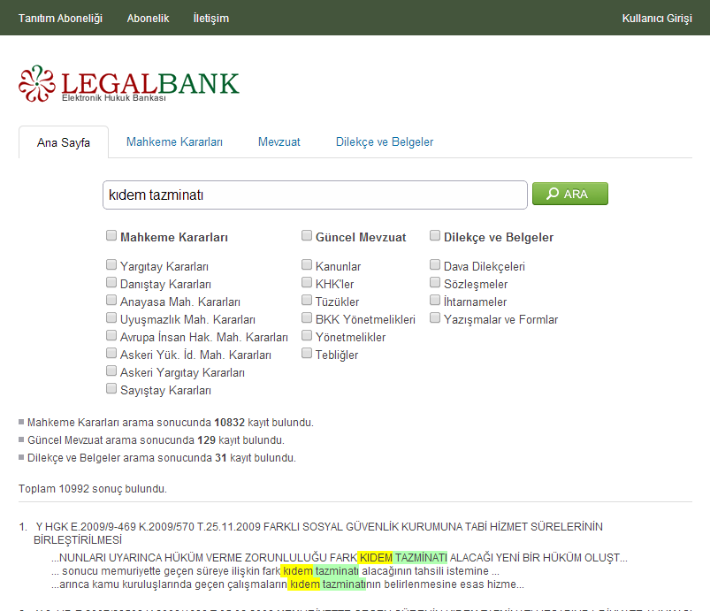

Kelime gurupları ile arama yaparken aşağıdaki yöntemleri kullanabilirsiniz.
- Yazmış olduğunuz kelimelerin tümünü içeren belgeleri bulmak için herhangi bir işaret kullanmadan yan yana yazın. Örneğin; kıdem tazminatı
- Yazmış olduğunuz kelimelerin yan yana bir bütün olarak geçtiği belgeleri bulmak için, yazmış olduğunuz kelimeleri çift tırnak işareti (“) içerisine alın. Örneğin; “kıdem tazminatı”
- Girmiş olduğunuz kelimelerden herhangi birinin geçtiği belgeleri bulmak için kelime aralarına OR yazın. Örneğin; kıdem OR tazminat
- Girmiş olduğunuz kelimelerden birinin içinde geçmediği belgeleri bulmak için, metnin içinde geçmesini istemediğiniz kelimenin başına tire işareti (-) koyun. Örneğin; kıdem -tazminat

Gelişmiş Aramalar

Gelişmiş Mahkeme Kararı Arama
Ana sayfadan ya da “Mahkeme Kararları” sayfasından “Gelişmiş Mahkeme Kararı Arama” linkine tıklayarak gelişmiş aramaya ulaşabilirsiniz.
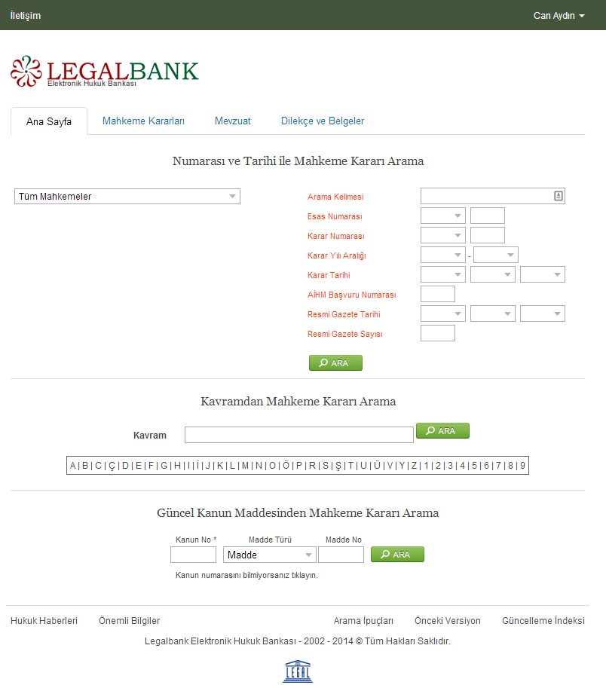

Gelişmiş Mahkeme Kararı Arama sayfası üçe ayrılmıştır.

Numarası ve Tarihi ile Mahkeme Kararı Arama
Bu kısımda tüm mahkemelerin kararları içerisinde ya da seçtiğiniz bir mahkemenin kararları içerisinde “Arama Kelimesi”, “Esas Numarası”, “Karar Numarası”, “Karar Yılı Aralığı”, “Karar Tarihi”, “AİHM Başvuru Numarası”, “Resmi Gazete Tarihi” ve “Resmi Gazete Sayısı” alanlarından bir veya daha fazlasını doldurarak arama yapabilirsiniz.

Kavramdan Mahkeme Kararı Arama
Legalbank’ta mahkeme kararları konularına göre kavramlaştırılmışlardır.
Bu kısımda mahkeme kararlarına, kavramlarına göre gruplandırılmış şekilde ulaşabilirsiniz. Arama kutucuğuna bir kelime yazarak, yazdığınız kelimenin içinde geçtiği kavramlara ya da listelenmiş olan harf ve sayılardan birine tıklayarak ilgili harf ya da sayı ile başlayan kavramlara ulaşabilirsiniz.
Kavramlar listelenirken kavramın yanında parantez içerisinde kavramla ilgili kaç tane mahkeme kararı olduğu belirtilmiştir. Listeden bir kavrama tıklayarak, kavramla ilgili mahkeme kararları listesine ulaşabilirsiniz.

Güncel Kanun Maddesinden Mahkeme Kararı Arama
Bu kısımda belirtilen bir kanun maddesiyle ilişkilendirilmiş mahkeme kararlarının listesine ulaşabilirsiniz.

Gelişmiş Mevzuat Arama
Ana Sayfadan ya da “Mevzuat” sayfasından “Gelişmiş Mevzuat Arama” linkine tıklayarak gelişmiş aramaya ulaşabilirsiniz.
Bu kısımda seçilen mevzuat içerisinde “Mevzuat Adı”, “Mevzuat Numarası”, “Kabul Tarihi”, “Resmi Gazete Sayısı”, “Resmi Gazete Tarihi” alanlarından bir veya daha fazlasını doldurarak arama yapabilirsiniz.
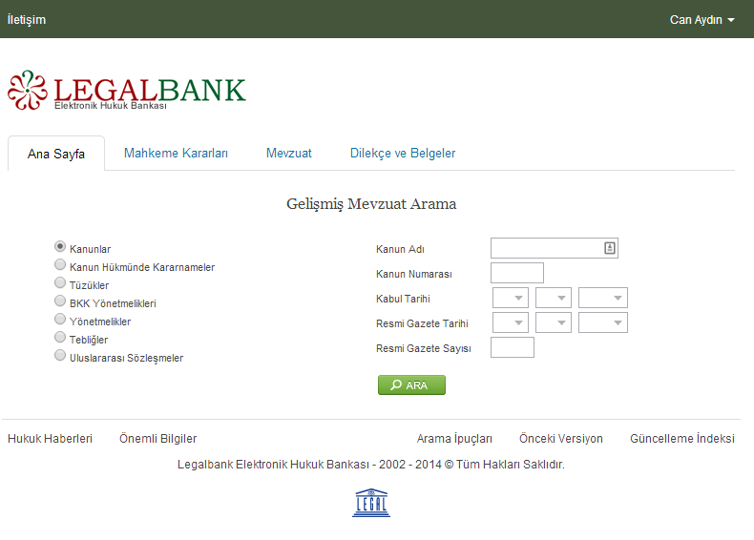

Gelişmiş Dilekçe ve Belge Arama
Ana sayfadan ya da “Dilekçe ve Belgeler” sayfasında “Gelişmiş Dilekçe ve Belge Arama” linkine tıklayarak gelişmiş aramaya ulaşabilirsiniz.
Bu kısımda “Dava Dilekçeleri”, “Sözleşmeler”, “İhtarnameler” ve “Yazışma ve Formlar” kategoriler altında bulunan tüm dokümanların başlıkları içerisinde arayabilirsiniz. Bulunan dokümanlar kategorisine göre gruplandırılmış olarak listelenir.

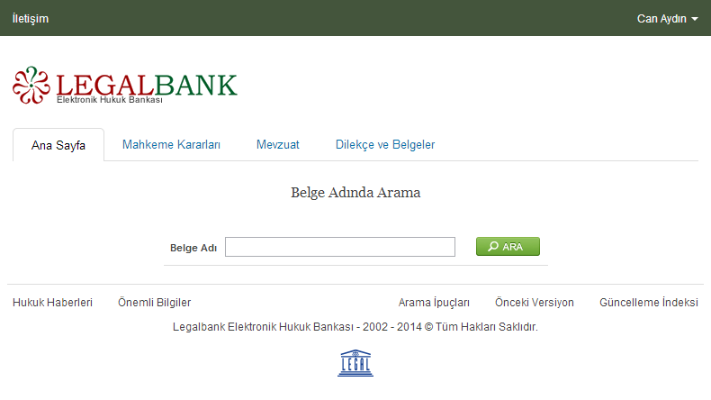

Listeler
Legalbank’ta “Mahkeme Kararları”, “Mevzuat” ve “Dilekçe ve Belgeler” başlıkları altında konularına göre listeler oluşturulmuştur. Bu listeleri kullanarak istediğiniz dokümanlara ulaşabilirsiniz.
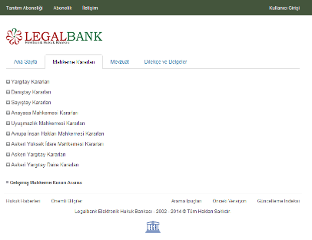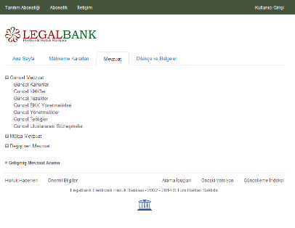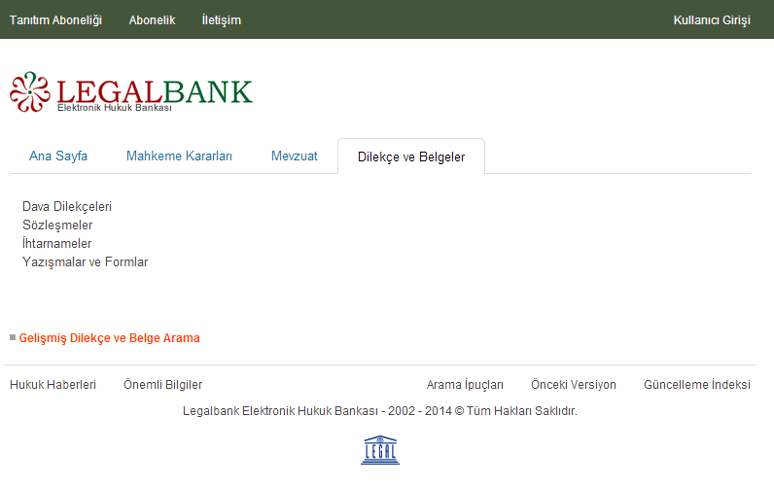

Mahkeme Kararları Listeleri
Legalbank’ta “Mahkeme Kararları” başlığına tıklayarak Mahkeme Kararları listelerine ulaşabilirsiniz. Bu listelerde kararlar mahkemelerine göre gruplandırılmışlardır.
Liste sayfasında bulunan “içerikte ara” kutucuğuna aramak istediğiniz kelimeleri yazarak mahkeme kararlarının içeriklerinde arama yapabilirsiniz.
Listelerin sütun başlarında bulunan kutucuklarda ise kararların “Esas No”, ”Karar No”, ”Karar Tarihi”, “Başvuru No” ve “Kavram” gibi bilgileri içerisinde arama yapabilirsiniz.
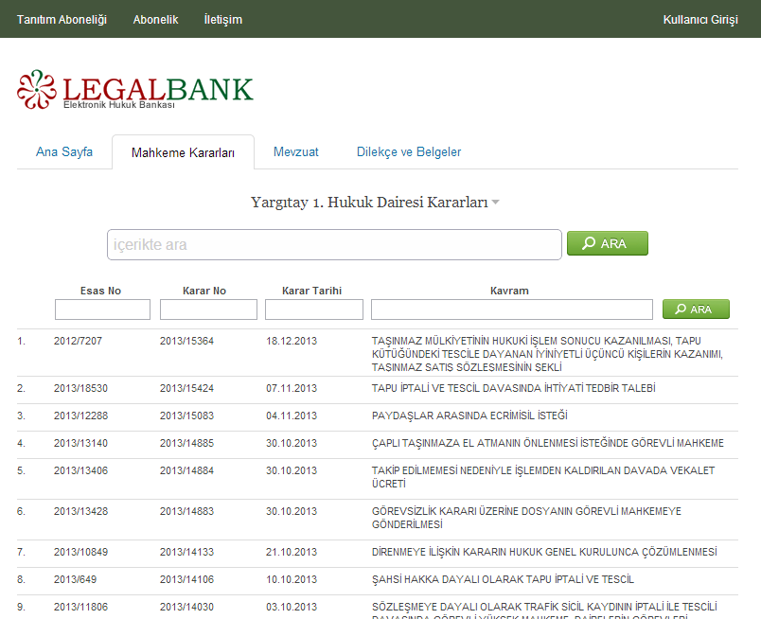

Mevzuat Listeleri
Legalbank’ta “Mevzuat” başlığına tıklayarak mevzuat listelerine ulaşabilirsiniz. Mevzuat listeleri “Güncel Mevzuat”, “Mülga Mevzuat” ve “Değiştiren Mevuat” olarak gruplandırılmıştır.
Liste sayfasında bulunan “içerikte ara” kutucuğuna aramak istediğiniz kelimeleri yazarak ilgili mevzuat içeriklerinde arama yapabilirsiniz.
Listelerin sütun başlarında bulunan kutucuklarda ise mevzuatın “Kabul Tarihi”, ”Kanun No”, ”KHK No”, “BKK No”, “Resmi Gazete No”, “Resmi Gazete Sayısı” ve başlığı gibi bilgileri içerisinde arama yapabilirsiniz.
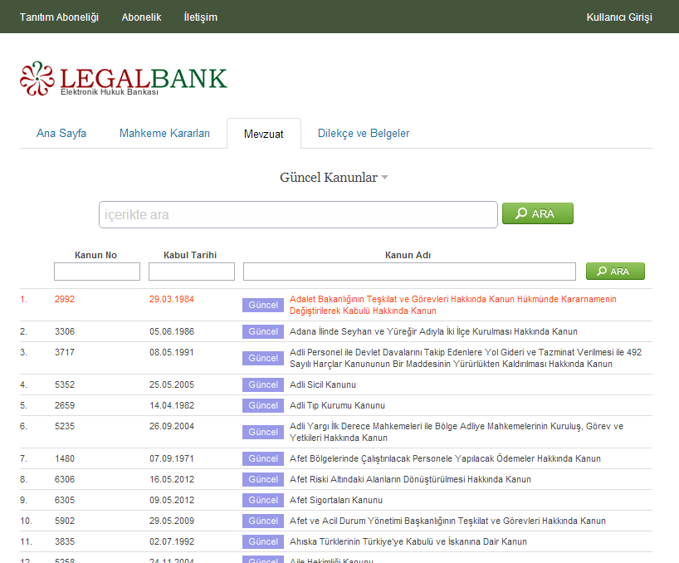

Dilekçe ve Belgeler Listeleri
Legalbank’ta “Dilekçe ve Belgeler” başlığına tıklayarak “Dava Dilekçeleri”, “Sözleşmeler”, “İhtarnameler” ve “Yazışma ve Formlar” listelerine ulaşabilirsiniz.
Liste sayfasında bulunan “içerikte ara” kutucuğuna aramak istediğiniz kelimeleri yazarak ilgili doküman içeriklerinde arama yapabilirsiniz.
Listelerin sütun başlarında bulunan kutucuklarda ise dokümanların başlıkları içerisinde arama yapabilirsiniz.

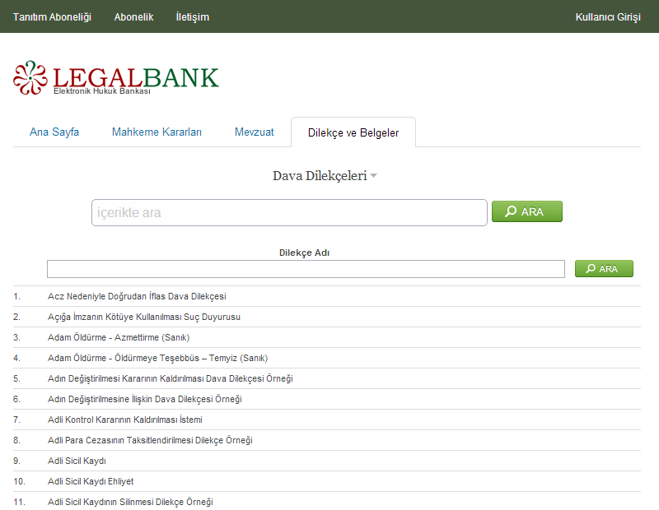

Doküman İşlemleri

Okuma
Legalbank’ta arama sonuçlarından ya da listelerden linkine tıklayarak dokümana ulaşabilirsiniz.
“Kanunlar” ve “Kanun Hükmünde Kararnameler” maddelerine ayrılarak, diğer dokümanlar ise tam bir metin olarak görüntülenirler.
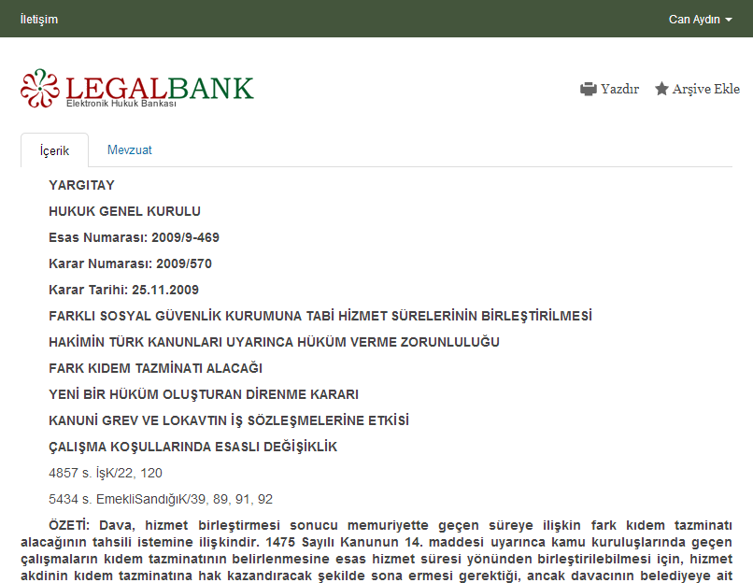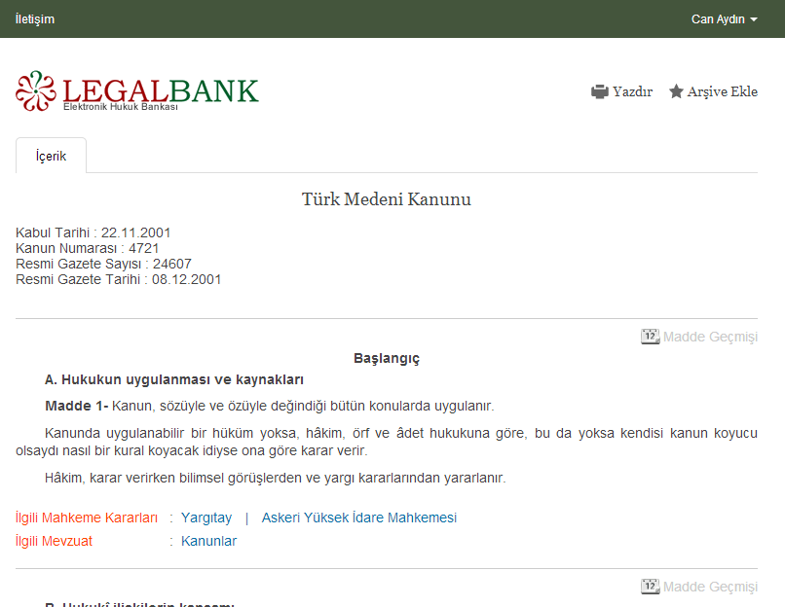

İlişkili Dokümanlar
Tam metin olarak görüntülenen dokümanlarda metnin hemen üstündeki sekmeler yardımıyla doküman ile ilişkili diğer dokümanlara ulaşılabilir. “İçerik” sekmesi ile dokümanın metni görüntülenir. İlişkili dokümanlar “İçerik” sekmesinin yanında, “Mahkeme Kararları”, “Mevzuat” ve “Dilekçe ve Belgeler” şeklinde türüne göre gruplandıralarak sekmeler halinde gösterilir.
Her sekmedeki ilişkili dokümanlar kendi içerisinde alt gruplara ayrılarak listelenirler. Sekmenin hemen altında bulunan açılır kutu yardımıyla alt gruplara göre filtreleme yapılabilir.
Maddelerine göre ayrılarak gösterilen dokümanlarda ise her madde ile ilişkili belgelere, maddenin kendi bölümü içerisinden ulaşılır. Madde metninin hemen altına “Mahkeme Kararları”, “Mevzuat” ve “Dilekçe ve Belgeler” ana gruplarıyla birlikte alt gruplar da gösterilir. Linklerden birine tıklayarak açılan pencerede madde ile ilişkili diğer doküman listelerine ulaşılır.

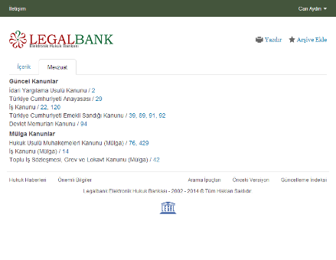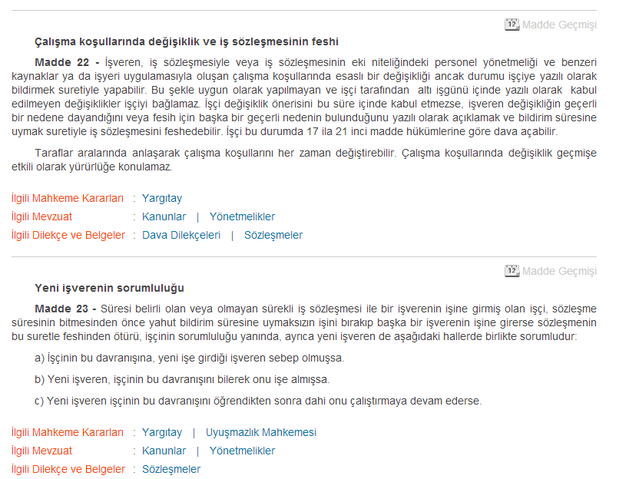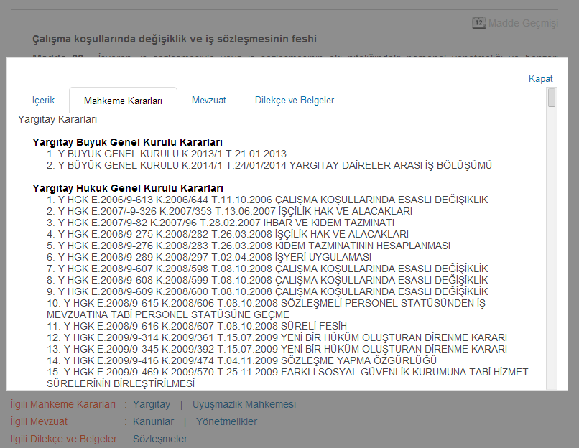

Madde Geçmişi
Legalbank’ta madde üzerinde yapılan değişiklikler işlenmektedir. Madde metinlerinin hemen üstündeki “Madde Geçmişi” linkine tıklayarak, madde üzerinde yapılan değişikliklere ulaşılabilir.
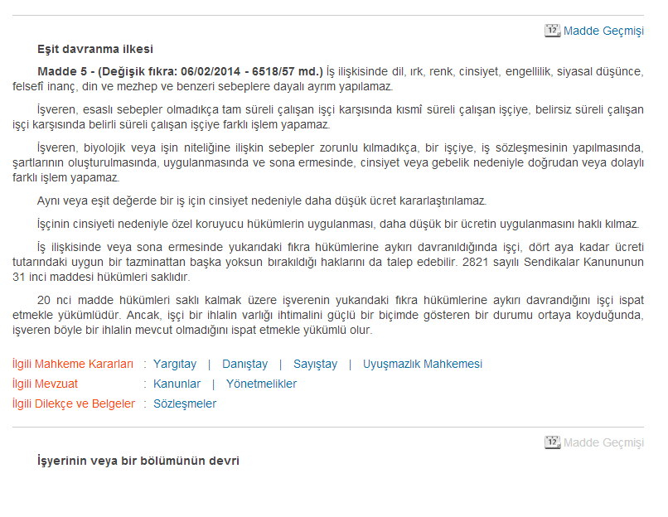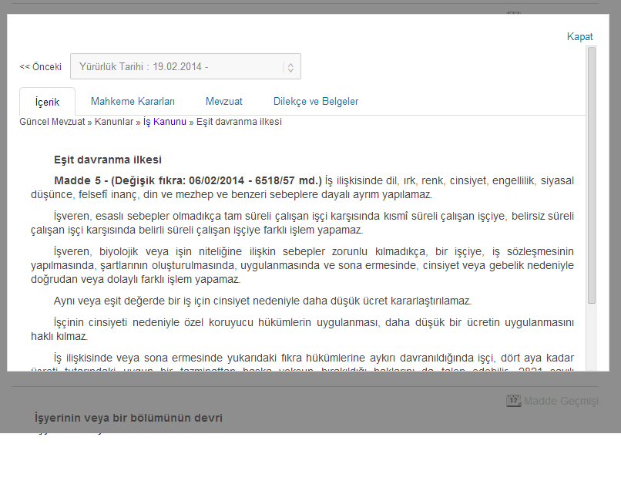

Yazdırma
Doküman metini üzerinde yer alan “Yazdır” komutu ile dokümanlar yazdırılabilir. Legalbank’ta dokümanlar yazıcı çıktısına uygun hale getirilmişlerdir.

Arşivleme
Legalbank’ta her kullanıcı kendi arşivini oluşturabilmektedir. Arşivinizde klasörler yaratarak dokümanları bu klasörler içerisinde toplayabilir ve daha sonra bu belgelere ulaşabilirsiniz.
Doküman metini üzerinde yer alan “Arşive ekle” komutu ile dokümanı arşivinize ekleyebilirsiniz.
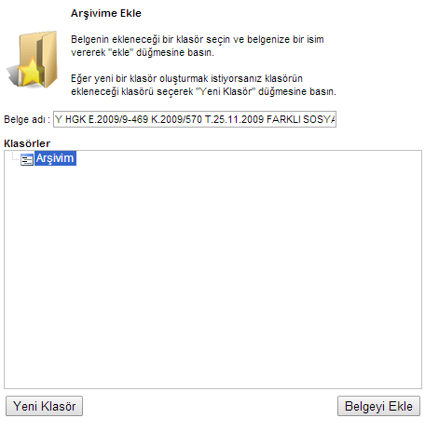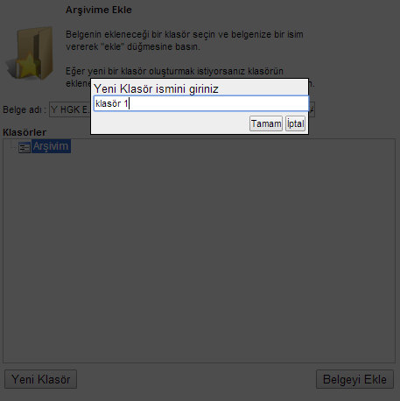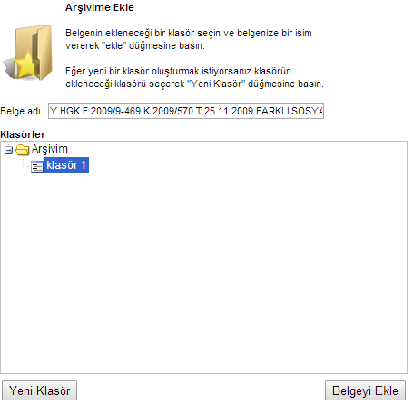

Kullanıcı İşlemleri
Kullanıcı girişi yaptıktan sonra, sayfanın en üstündeki menüde, kullanıcı isminizin üzerine tıkladığınızda açılan menüden şu işlemleri yapabilirsiniz.
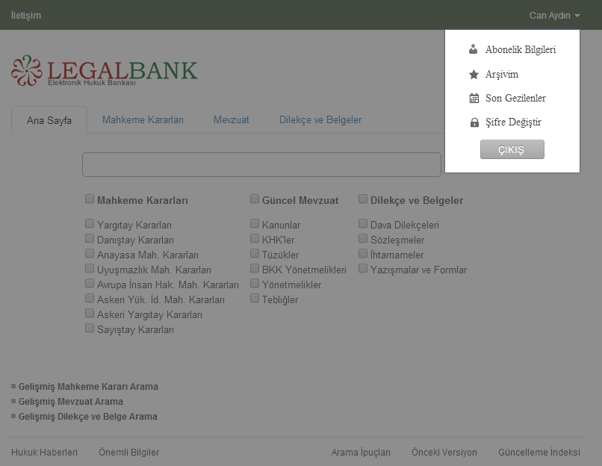

Abonelik Bilgileri
“Abonelik Bilgileri” linkine tıklayarak açılan sayfadan bilgilerinize ulaşabilir ve “Bilgileriniz Güncellemek İstiyorsanız Tıklayınız” butonuna tıklayarak açılan sayfadan bilgilerinizi değiştirebilirsiniz.

Arşivim
“Arşivim” linkine tıklayarak, oluşturduğunuz arşivinizdeki belgelere ulaşabilir ve düzenleyebilirsiniz.

Son Gezilenler
“Son Gezilenler” linkine tıklarak son gezdiğiniz dokümanlara ulaşabilirsiniz.

Şifre Değiştir
“Şifre Değiştir” linkine tıklayarak açılan sayfadan mevcut şifrenizi değiştirebilirsiniz.

